Desafío - Top 100

Nombre : Luis Torres Gómez

1. Crear base de datos llamada películas.

******************************************

CREATE TABLE peliculas

CREAR TABLAS peliculas y reparto

----------------------------------

(id INT UNIQUE PRIMARY KEY,

Pelicula VARCHAR (100),

Año_estreno INT,

Director VARCHAR (100)

);

CREATE TABLE reparto(

id INT,

Actor VARCHAR(100),

FOREIGN KEY(id) REFERENCES peliculas (id)

);

2. Cargar ambos archivos a su tabla correspondiente

-- ******************************************

 \copy peliculas FROM 'H:\BD_dia_4\peliculas.csv' csv header

 \copy reparto FROM 'H:\BD_dia_4\reparto.csv' csv header

3. Obtener el ID de la película “Titanic”.

******************************************

SELECt pelicula, id FROM peliculas

WHERE pelicula='Titanic';



4. Listar a todos los actores que aparecen en la película "Titanic"

******************************************************************

SELECT actor as actores_titanic FROM reparto

WHERE reparto.id=2;

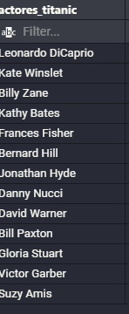

5. Consultar en cuántas películas del top 100 participa Harrison Ford.

********************************************************************

SELECT pelicula as Peliculas_Harrison_Ford

FROM reparto, peliculas

WHERE reparto.actor='Harrison Ford' AND peliculas.id=reparto.id;

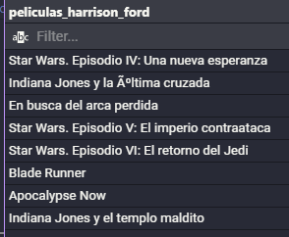

6.-Indicar las películas estrenadas entre los años 1990 y 1999 ordenadas por título de

manera ascendente

***************************************************************

SELECT pelicula, año_estreno AS Fecha_1990_al_1999 FROM peliculas

WHERE año_estreno BETWEEN 1990 AND 1999

ORDER BY pelicula ASC;

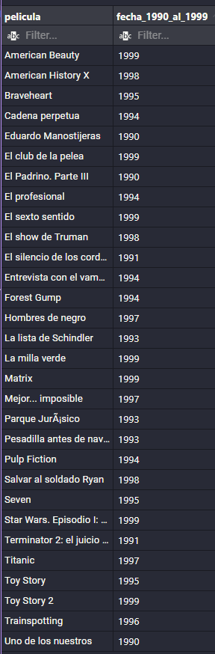

7. Hacer una consulta SQL que muestre los títulos con su longitud, la longitud debe ser nombrado para la consulta como “longitud_titulo”.

*****************************************************************************

SELECT pelicula, LENGTH (pelicula) AS longitud_titulo

FROM peliculas

ORDER BY longitud_titulo DESC;

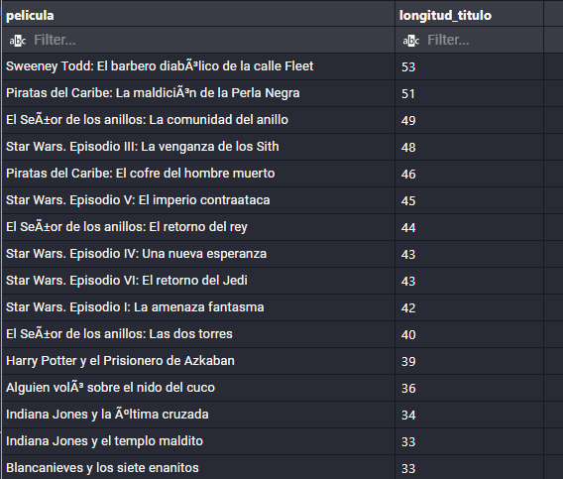

8. Consultar cual es la longitud más grande entre todos los títulos de las películas

********************************************************************************

SELECT pelicula, MAX(LENGTH(pelicula)) AS logitud_maxima

FROM peliculas

GROUP BY pelicula

ORDER BY logitud_maxima DESC

LIMIT 1;

